

**Projeto de PI III**

**Perfumaria**

Douglas de Almeida Oliveira

Elton Rodrigues de Melo Leite

Fabiano Bibiano Ferreira de Carvalho

Fillipe Pinheiro de Oliveira

Glebson Lourenço da Silva

João Marcos Issamu Hamasaki

**Tecnologia em Análise e Desenvolvimento de Sistemas**

**Turma A**

Sumário

**HISTÓRICO DE REVISÕES** 3

**1.** **INTRODUÇÃO** 4

1.1 Propósito 4

1.2 Escopo do Projeto 4

**2.** **DESCRIÇÃO GERAL** 6

2.1 Perspectiva do Produto 6

2.2 Classes de Usuários e Características 6

2.4 Restrições de Projeto e Implementação 6

2.5 Hipóteses (ou premissas) e dependências 6

**3.** **CARACTERÍSTICAS DO SISTEMA/PRODUTO** 7

3.1 Requisito\Descrição: 7

**4.** **REQUISITOS DE INTERFACES EXTERNAS** 12

4.1 Interfaces do usuário 12

4.2 Interfaces de hardware 12

4.3 Interfaces de software 12

4.4 Interfaces de comunicação 13

**5.** **OUTROS REQUISITOS NÃO FUNCIONAIS** 13

5.1 Requisitos de Segurança 13

5.2 Atributos de Qualidade do Software 13

**6.** **OUTROS REQUISITOS** 14

6.1 Apêndice B: Modelos de Análise 14

6.1.1 Wireframes das Telas Principais 14

6.1.2 Descrição do Caso de Uso 22

6.1.3 Diagramas do Caso de Uso 42

6.1.4 DER 44

6.1.5 Diagrama de Classes 45

**HISTÓRICO DE REVISÕES**

|  |  |  |  |
| --- | --- | --- | --- |
| Nome | Data | Razões para alterações | Versão |
| Todos do grupo | 31/03/17 | Versão Inicial | 1.0 |
|  |  |  |  |

1. **INTRODUÇÃO**
   1. PropósitoO sistema tem como foco principal garantir a segurança e integridade das informações trafegadas durante processos de compra e venda, permitindo que o usuário responsável pelo monitoramento de tais informações tenha total controle através de níveis de acessos pré-definidos pelo suporte técnico, proporcionando um controle mais próximo e seguro, já que seus dados são consolidados automaticamente conforme executados seus registros. Além do controle relacionado à compra e venda, o sistema conta com um gerenciamento de estoque totalmente interativo, possibilitando que o usuário responsável por tal função incremente em caso de compra de produtos ou decremente conforme o mesmo for vendido. Para facilitar o monitoramento do estoque, o sistema oferece relatórios que podem ser filtrados por datas pré-definidas especificando o fim do produto, seja venda, quebra, ruptura, etc. Outro ponto que vale ressaltar é a garantia de integridade dos dados enviados via usuário para o banco de dados, o sistema conta com validações com o intuito de impedir tais erros comuns.
   2. Escopo do Projeto

Voltado para perfumaria, o sistema é composto por algumas funcionalidades principais, sendo: manutenção de clientes, manutenção de funcionários, manutenção de produtos, manutenção de usuários, manutenção de lojas, realizar venda, relatório de vendas e relatório de estoque. Todas as funcionalidades que tem como foco a “manutenção” de uma determinada informação trará o CRUD consigo. Um “CRUD” é um acrônimo para “Create, Read, Update and Delete” (ou “Cadastrar, Ler, Atualizar e Excluir”) que representa a capacidade de inserir, excluir, alterar e visualizar um determinado item do sistema. Os CRUDs propostos serão utilizados como base principal para composição da funcionalidade de negócio, elemento central do sistema.

A primeira funcionalidade, manutenção de clientes será um dos CRUDs do sistema. O cliente será um dos elementos base utilizado para compor a venda no sistema. Todos os dados principais que normalmente compõe um cadastro de cliente estarão disponíveis e serão validados de forma que impeça o usuário de enviar dados inválidos para o servidor através de campos como: CPF, nome, data de nascimento, sexo, estado civil, celular, telefone, e-mail, logradouro, número, bairro, complemento, CEP, cidade, UF e loja.

A segunda funcionalidade, manutenção de funcionários será um dos CRUDs do sistema. O funcionário será um dos elementos base utilizado para compor a venda no sistema. Todos os dados principais que normalmente compõe um cadastro de funcionário estarão disponíveis e serão validados de forma que impeça o usuário de enviar dados inválidos para o servidor através de campos como: data de admissão, cargo, nome, CPF, data de nascimento, sexo, estado civil, celular, telefone, e-mail, logradouro, número, bairro, complemento, CEP, cidade, UF e loja.

A terceira funcionalidade, manutenção de produtos será um dos CRUDs do sistema. O produto será um dos elementos base utilizado para compor a venda no sistema, porém será mais complexo que as funcionalidades citadas anteriormente, pois possuirá um controle de estoque, ou seja, será possível atualizar o produto com indicadores de estoque, onde vendas decrementarão este estoque e, da mesma forma, não será possível realizar uma venda para produtos em ruptura. Todos os dados principais que normalmente compõe um cadastro de produto estarão disponíveis e serão validados de forma que impeça o usuário de enviar dados inválidos para o servidor através de campos como: data de cadastro, nome, marca, categoria, unidade de medida, gênero, estoque, valor de compra, valor de venda e loja.

A quarta funcionalidade, manutenção de usuários será um dos CRUDs do sistema. Essa funcionalidade será responsável por definir o nível de acesso de cada usuário, contando com login e senha, após acessar o sistema o mesmo identifica o nível de permissão permitindo o acesso do usuário à suas respectivas funcionalidades.

A quinta funcionalidade, manutenção de lojas será um dos CRUDs do sistema. A loja será um dos elementos base utilizado para compor a venda no sistema. Todos os dados principais que normalmente compõe um cadastro de loja estarão disponíveis e serão validados de forma que impeça o usuário de enviar dados inválidos para o servidor através de campos como: CNPJ, nome fantasia, telefone, logradouro, número, bairro, complemento, CEP, cidade e UF.

A sexta funcionalidade, realizar venda vem como a atividade principal do sistema. Uma venda será o registro de saída de estoque de um determinado produto ou mais, com quantidades especificadas, para um determinado cliente num determinado momento. Durante o processo de venda, o vendedor deverá ser capaz de escolher o produto a ser vendido, a quantidade e o cliente que irá comprá-lo, o sistema mostrará o valor final da venda antes de finalizar e registrará automaticamente o vendedor que a efetuou e em qual loja. Validações de obrigatoriedade: seleção de cliente, produto e quantidade.

A sétima funcionalidade, relatório de vendas permitirá que o usuário visualize o resultado das vendas de um determinado período de tempo definido pelo usuário, indicando os valores das mesmas, exibindo dados como: os clientes realizadores das compras, os produtos vendidos, bem como suas respectivas quantidades. A tela de visualização de relatório de vendas também deverá indicar o total vendido no período selecionado.

A oitava funcionalidade, relatório de estoque permitirá que o usuário visualize o histórico de estoque de um determinado período de tempo definido pelo usuário, exibindo informações sobre o produto como: venda, quebra, perda ou fora de linha.

1. **DESCRIÇÃO GERAL**
   1. Perspectiva do Produto

A empresa utiliza um software responsável pelo gerenciamento das vendas, o qual também foi adotado em suas filiais, no entanto não houve uma adaptação para troca de informações entre a matriz e filiais. Até então as vendas são controladas através de planilhas enviadas pelas filiais, obrigando os dados a serem consolidados manualmente pelos funcionários da matriz, o que causa fraudes em seus registros, muito difíceis de rastrear devido à falta de controle. O sistema proposto vem para sanar tais problemas, evitando tais fraudes, garantindo segurança e integridade, sem dar continuidade ao sistema aplicado anteriormente.

* 1. Classes de Usuários e Características
* Retaguarda: Responsável pela manutenção dos produtos desde o cadastro, informando todos os campos presentes no formulário referente ao produto até mesmo na atualização de dados, desde os campos presentes no formulário em si até mesmo no controle de estoque, seja incrementando ou decrementando conforme necessário.
* Vendedores: Responsável especialmente pelas vendas desde a inicialização ao adicionar os produtos à transação até a sua finalização, caso o cliente atual não possua um cadastro o vendedor também é responsável por efetuar tal cadastro, executando a manutenção de clientes antes de finalizar a compra, caso o cliente já possua, a venda é vinculada ao seu CPF e finalizada.
* Gerentes: Responsável especialmente pela solicitação de relatórios, possui o poder de definir o intervalo de tempo para cada possibilitando agilidade e garantia de satisfação sobre as informações.
* Suporte Técnico: Responsável pela manutenção de usuários, desde criação, exclusão e atualização, além de ser responsável também pela manutenção de funcionários, logo tais serviços acabam sendo vinculado.
  1. Ambiente Operacional

O sistema irá operar usando as tecnologias HTML, CSS, Javascript, Servlets e JSP. Será implementado em Java e rodará em uma máquina pré-definida, com a seguinte configuração: Sistema Windows com Java 8, Servidor Glassfish, Banco de dados relacional (JavaDB).

* 1. Restrições de Projeto e Implementação

O sistema opera em Português-BR e depende do Sistema Windows com Java 8, Servidor Glassfish, banco de dados relacional (JavaDB). Para acessar o sistema é necessário possuir um usuário cadastrado com nível de acesso definido pelo suporte técnico. A organização será responsável apenas por manter o software e seus dados atualizados.

* 1. Hipóteses (ou premissas) e dependências

Caso não haja conexão com o banco de dados ou com o servidor, o sistema ficará inoperante. Será usado para parte de design uma biblioteca definida e caso a mesma não esteja direcionada corretamente ao sistema, o mesmo será afetado, principalmente visualmente.

1. **CARACTERÍSTICAS DO SISTEMA/PRODUTO**
   1. Requisito\Descrição:

|  |  |  |  |  |
| --- | --- | --- | --- | --- |
| **Categoria** | **Requisito\Descrição** | **Tipo (Funcional/Não Funcional/Regra de Negócio)** | **Importância** | **Complexidade** |
| *Loja* | *[RF001] - O sistema deve possibilitar manter os dados das lojas, e permitir as operações básicas de manipulação de dados (inclusão, alteração, exclusão e consulta).* | *Requisito Funcional* | *Alta* | *Média* |
| *Funcionário* | *[RF002] - O sistema deve possibilitar manter os dados dos funcionários, e permitir as operações básicas de manipulação de dados (inclusão, alteração, exclusão e consulta).* | *Requisito Funcional* | *Alta* | *Média* |
| *Cliente* | *[RF003] - O sistema deve possibilitar manter os dados dos clientes, e permitir as operações básicas de manipulação de dados (inclusão, alteração, exclusão e consulta).* | *Requisito Funcional* | *Alta* | *Média* |
| *Produto* | *[RF004] - O sistema deve possibilitar manter os dados dos produtos, e permitir as operações básicas de manipulação de dados (inclusão, alteração, exclusão e consulta).* | *Requisito Funcional* | *Alta* | *Média* |
| *Produto* | *[RF005] - O sistema deve manter um histórico da vida do produto desde sua entrada até a sua saída do sistema.* | *Requisito Funcional* | *Alta* | *Média* |
| *Produto* | *[RF006] - Toda movimentação de produto deve ser registrada.* | *Requisito Funcional* | *Alta* | *Média* |
| *Venda* | *[RF007] - O sistema deve permitir a realização de vendas.* | *Requisito Funcional* | *Alta* | *Média* |
| *Venda* | *[RF008] - O sistema deve baixar o estoque automaticamente após a realização de uma venda.* | *Requisito Funcional* | *Alta* | *Média* |
| *Relatório* | *[RF009] - O sistema deve gerar um relatório de vendas contendo os seguintes campos: data da venda, código da venda, nome do cliente, produtos comprados, total da venda e total do período vendido.* | *Requisito Funcional* | *Alta* | *Alta* |
| *Relatório* | *[RF010] - O sistema deve gerar um relatório de estoque com os seguintes campos código, nome, categoria, valor de custo, valor de venda e estoque.* | *Requisito Funcional* | *Alta* | *Alta* |
| *Relatório* | *[RF011] - O sistema deve gerar um relatório de histórico do produto com os seguintes campos data de movimentação, descrição e quantidade.* | *Requisito Funcional* | *Alta* | *Alta* |
| *Usuário* | *[RF012] - O sistema deve possuir um controle de acesso e com nível de acesso diferenciado por usuário.* | *Requisito Funcional* | *Alta* | *Alta* |
| *Geral* | *[RNF001] - A interface deve ser independente da lógica de negócio, conexão com o banco de dados e qualquer outra classe.* | *Requisito Não Funcional* | *Alta* | *Alta* |
| *Geral* | *[RNF002] - O sistema deve tratar qualquer erro e evitar parar bruscamente.* | *Requisito Não Funcional* | *Alta* | *Alta* |
| *Geral* | *[RNF003] - O sistema deve sempre mandar mensagens claras ao usuário.* | *Requisito Não Funcional* | *Alta* | *Baixa* |
| *Geral* | *[RNF004] - O sistema deve ter uma interface limpa, clara e intuitiva.* | *Requisito Não Funcional* | *Alta* | *Alta* |
| *Geral* | *[RN001] - As pesquisas dos cadastros devem poder ser feitas por uma das 3 opções, são elas, todos, id ou nome. (Na venda seria nome do cliente).* | *Regra de Negócio* | *Média* | *Média* |
| *Geral* | *[RN002] - Ao fazer qualquer cadastro o sistema precisa validar os campos que precisam ser preenchidos e/ou preenchidos corretamente.* | *Regra de Negócio* | *Alta* | *Baixa* |
| *Geral* | *[RN003] - Nos campos necessários devem ter dicas para auxiliar no preenchimento.* | *Regra de Negócio* | *Média* | *Baixa* |
| *Loja* | *[RN004] - Não pode ser possível cadastrar uma loja com um cnpj que esteja na base de dados.* | *Regra de Negócio* | *Alta* | *Baixa* |
| *Loja* | *[RN005] - Não deve ser possível excluir uma loja do sistema, no máximo alterar seu status para inativo. Para mudar o status antes é necessário que todos os produtos estejam zerados e inativos.* | *Regra de Negócio* | *Alta* | *Média* |
| *Loja* | *[RN006] - Não é possível excluir uma loja, apenas alterar o status para inativa.* | *Regra de Negócio* | *Alta* | *Baixa* |
| *Funcionário* | *[RN007] - Todos os campos da tela para cadastrar funcionários são obrigatórios. A loja também é obrigatório, mas isso deve ser identificado pelo sistema.* | *Regra de Negócio* | *Alta* | *Alta* |
| *Cliente* | *[RN008] - Os seguintes campos são obrigatórios ao cadastrar um cliente: nome, cpf, endereço e sexo. A loja também é obrigatório no cadastro do cliente, mas isso deve ser identificado pelo sistema.* | *Regra de Negócio* | *Alta* | *Baixa* |
| *Cliente* | *[RN009] - Não pode ser possível cadastrar um cliente com um cpf que esteja na base de dados* | *Regra de Negócio* | *Alta* | *Baixa* |
| *Cliente* | *[RN010] - Não deve ser possível excluir clientes que tenham alguma venda no sistema. O sistema deve apenas alterar o status de ativo para inativo. Se não houver vendas então é permitido.* | *Regra de Negócio* | *Alta* | *Média* |
| *Produto* | *[RN011] - Todos os campos da tela para cadastrar produtos são obrigatórios. A loja também é obrigatório, mas isso deve ser identificado pelo sistema.* | *Regra de Negócio* | *Alta* | *Baixa* |
| *Produto* | *[RN012] - Não pode haver dois ou mais produtos com o mesmo nome.* | *Regra de Negócio* | *Alta* | *Baixa* |
| *Produto* | *[RN013] - Não deve ser possível excluir produtos que tenham alguma venda no sistema. O sistema deve apenas alterar o status de ativo para inativo. Se não houver vendas então é permitido.* | *Regra de Negócio* | *Alta* | *Média* |
| *Cadastro* | *[RN014] - Nas telas sempre é necessário haver alguma sinalização dos campos obrigatórios.* | *Regra de Negócio* | *Alta* | *Baixa* |
| *Cadastro* | *[RN015] - Não pode ser possível alterar nenhum código gerado para manter a unicidade dos dados. O sistema deve carregar os dados em campos que não podem ser alterados.* | *Regra de Negócio* | *Alta* | *Média* |
| *Cadastro* | *[RN016] - Todo novo cadastro deve entrar no sistema com status ativo.* | *Regra de Negócio* | *Baixa* | *Baixa* |
| *Venda* | *[RN017] - O sistema teve permitir pesquisar o cliente por nome ou cpf para inserir na venda.* | *Regra de Negócio* | *Alta* | *Média* |
| *Venda* | *[RN018] - O sistema deve saber a loja e o vendedor que estão fazendo a venda.* | *Regra de Negócio* | *Alta* | *Alta* |
| *Venda* | *[RN019] - Não deve ser possível fazer vendas para cliente com status inativo.* | *Regra de Negócio* | *Média* | *Baixa* |
| *Venda* | *[RN020] - O número da venda deve ser gerado automaticamente.* | *Regra de Negócio* | *Alta* | *Baixa* |
| *Venda* | *[RN021] - Não é possível excluir uma venda, apenas alterar o status para cancelada.* | *Regra de Negócio* | *Alta* | *Baixa* |
| *Venda* | *[RN022] - O sistema deve apresentar apenas produtos ativos na realização da venda.* | *Regra de Negócio* | *Média* | *Média* |
| *Venda* | *[RN023] - Para incluir os produtos na venda os mesmos devem conter em estoque.* | *Regra de Negócio* | *Alta* | *Baixa* |
| *Venda* | *[RN024] - Na tela de venda onde os produtos serão listados deve-se permitir alterar a quantidade vendida, mas sempre respeitando o estoque do produto.* | *Regra de Negócio* | *Média* | *Alta* |
| *Venda* | *[RN025] - Ao adicionar um produto na venda o sistema deve questionar a quantidade, validar se possui estoque e incluir na lista de compra.* | *Regra de Negócio* | *Alta* | *Média* |
| *Usuário* | *[RN026] - Cada funcionário que for usar o sistema deve possuir seu usuário de acesso com nível de permissão. Esse usuário deve ser único na base de dados e a senha protegida por alguma criptografia.* | *Regra de Negócio* | *Alta* | *Alta* |
| *Usuário* | *[RN027] - Toda vez que um usuário realizar o primeiro login deverá ser redirecionado para uma tela para alteração da senha padrão* | *Regra de Negócio* | *Alta* | *Média* |

1. **REQUISITOS DE INTERFACES EXTERNAS**
   1. Interfaces do usuário
      1. Manutenção dos clientes;
   * **Área beneficiada**: Vendas;
   * **Usuário**: Vendedores.
     1. Manutenção de funcionários;
   * **Área beneficiada**: Funcionários;
   * **Usuário**: Suporte Técnico.
     1. Manutenção dos produtos;
   * **Área beneficiada**: Produtos;
   * **Usuário**: Retaguarda.
     1. Manutenção de usuários com nível de acesso;
   * **Área beneficiada**: TI;
   * **Usuário**: Suporte Técnico.
     1. Manutenção de lojas;
   * **Área beneficiada**: Suporte técnico;
   * **Usuário**: Gerentes/Vendedores.
     1. Realizar vendas;
   * **Área beneficiada**: Vendas;
   * **Usuário**: Vendedores.
     1. Relatórios de vendas;
   * **Área beneficiada**: Gerentes;
   * **Usuário**: Gerentes.
     1. Relatórios de estoque dos produtos;
   * **Área beneficiada**: Produtos;
   * **Usuário**: Retaguarda.
   1. Interfaces de hardware

O sistema será totalmente online, logo, será operado via browser, é recomendável usar um atual, de preferência o Google Chrome 56.0.2924.79 ou posterior.

* 1. Interfaces de software

O sistema desenvolvido conta com HTML5, CSS3, Bootstrap e Java Script para proporcionar melhor usabilidade e interação com o usuário, tem como linguagem principal Java que trabalha em conjunto com um Servidor Glassfish, além de estar conectado com o banco de dados Java DB.

* 1. Interfaces de comunicação

A aplicação irá funcionar na internet então os protocolos usados serão os atuais padrões usados na internet.

1. **OUTROS REQUISITOS NÃO FUNCIONAIS**

## Requisitos de Segurança

O sistema conta com a manutenção de níveis de usuários, o qual possui senha criptografada, possibilitando total segurança às informações ali contidas, além de ser executado em HTTPS (Hyper Text Transfer Protocol Secure - protocolo de transferência de hipertexto seguro).

## Atributos de Qualidade do Software

Vamos usar uma ferramenta de código aberto para testes automatizados de webapps para garantir a qualidade da aplicação. Para considerar que o sistema seja aceito pelo menos 90% do roteiro de testes deve passar com sucesso. (O roteiro de teste está impresso a parte e será entregue junto com a documentação).

1. **OUTROS REQUISITOS**

## Apêndice B: Modelos de Análise

* + 1. Wireframes das Telas Principais

Acesso ao sistema:

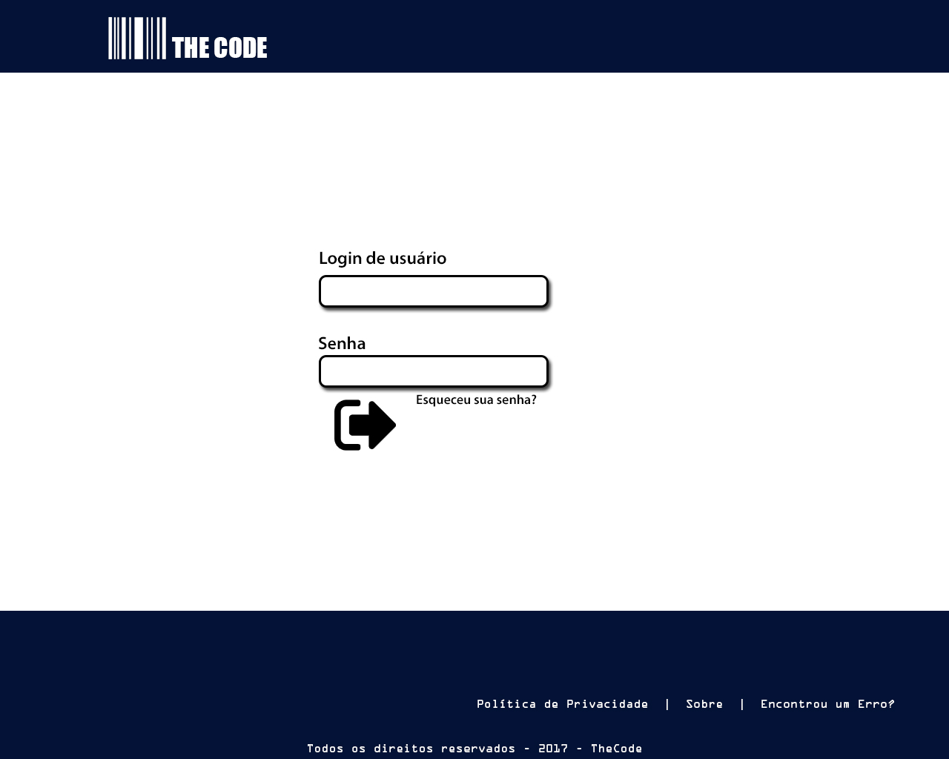

Tela inicial:

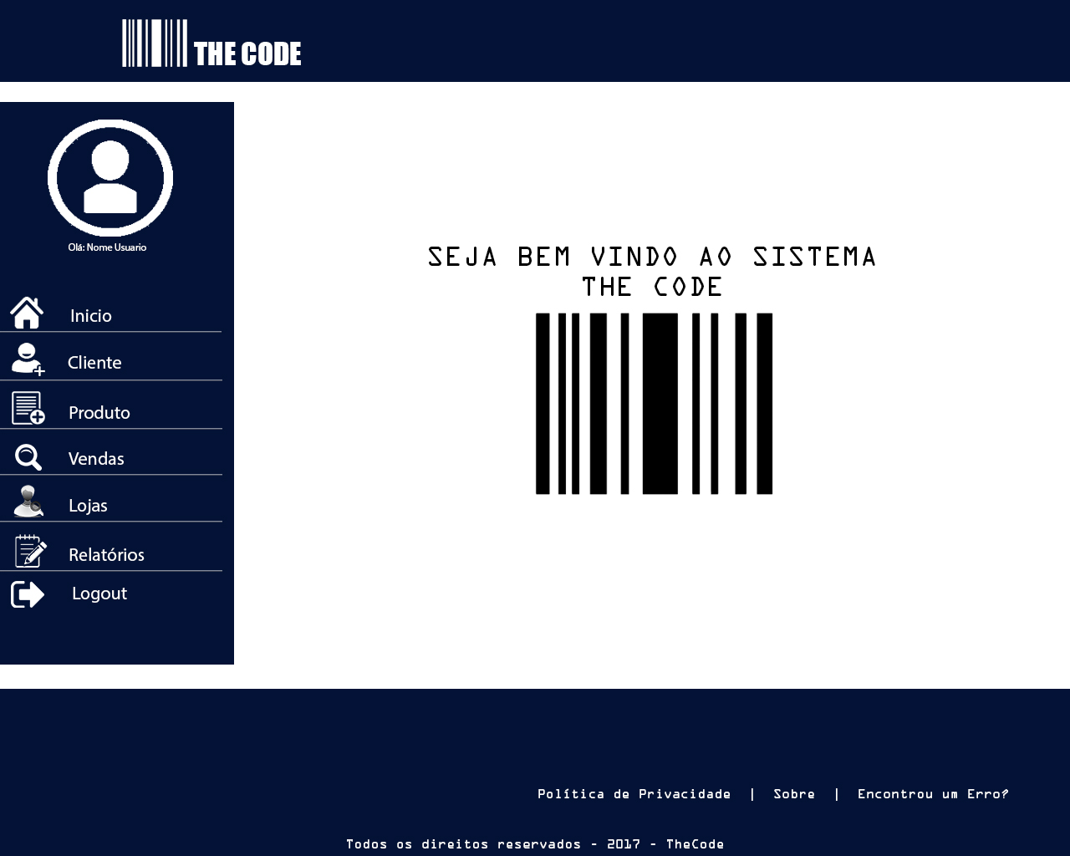

Manutenção de Produtos:

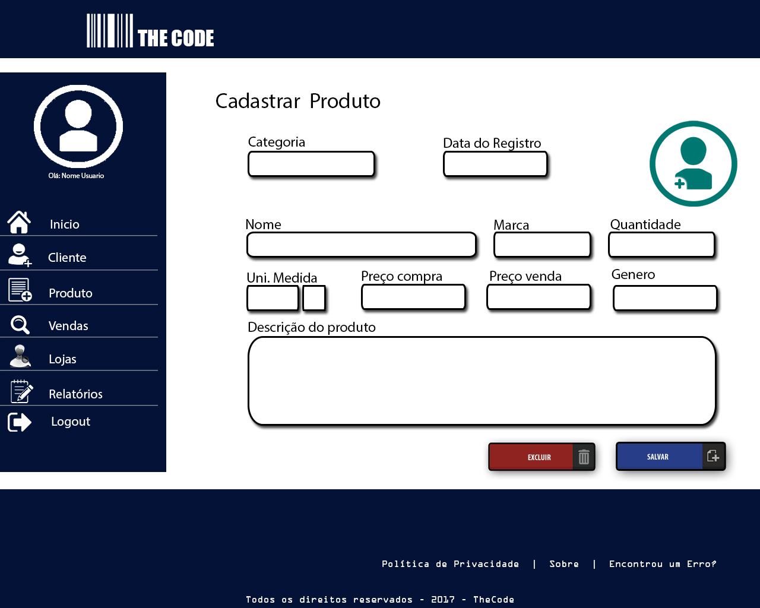

Movimentação de Produto:

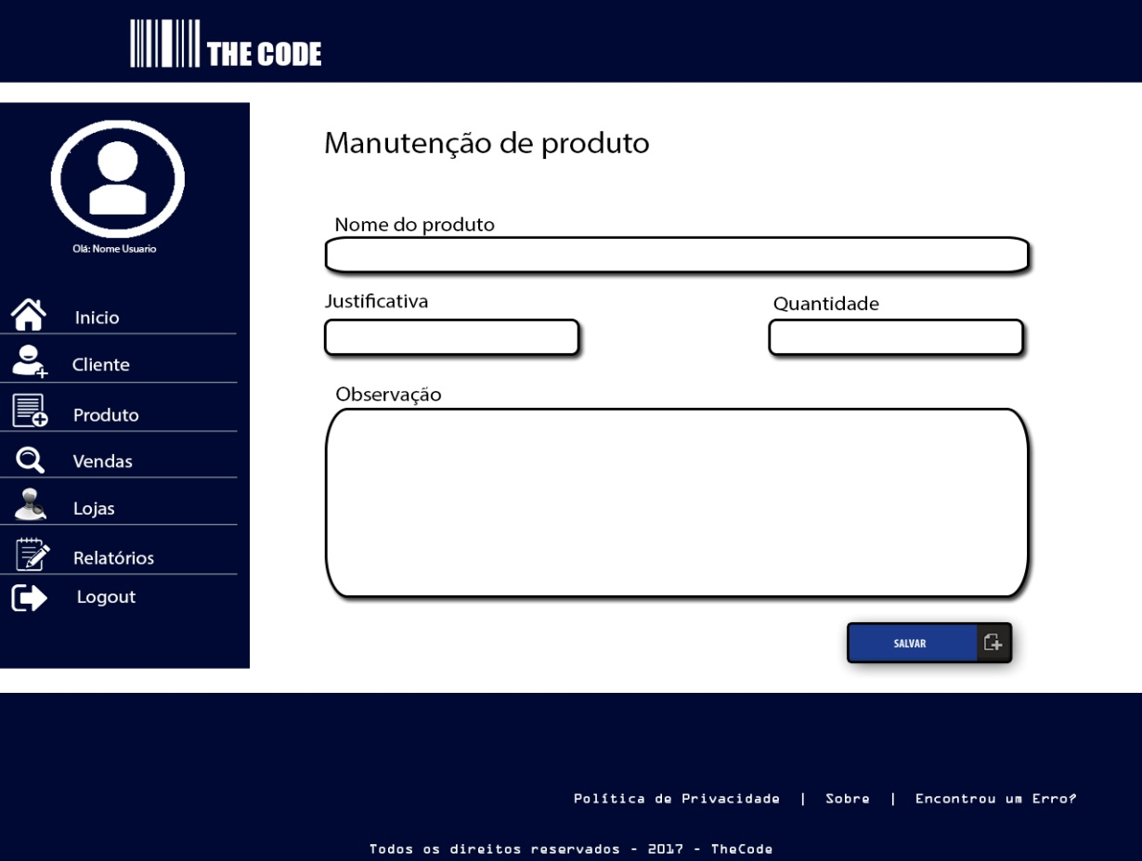

Manutenção de Clientes:

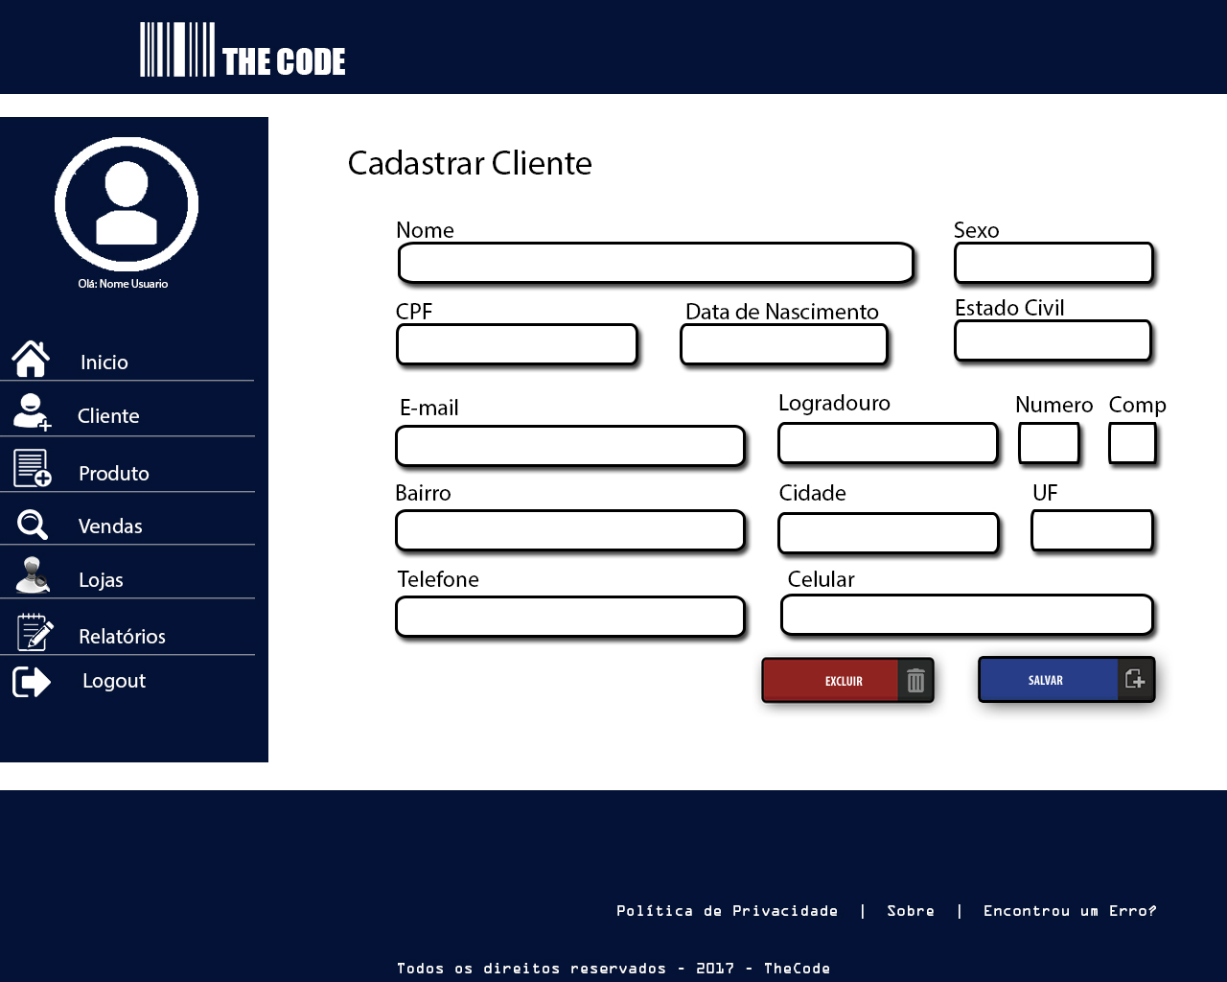

Manutenção de Funcionários:

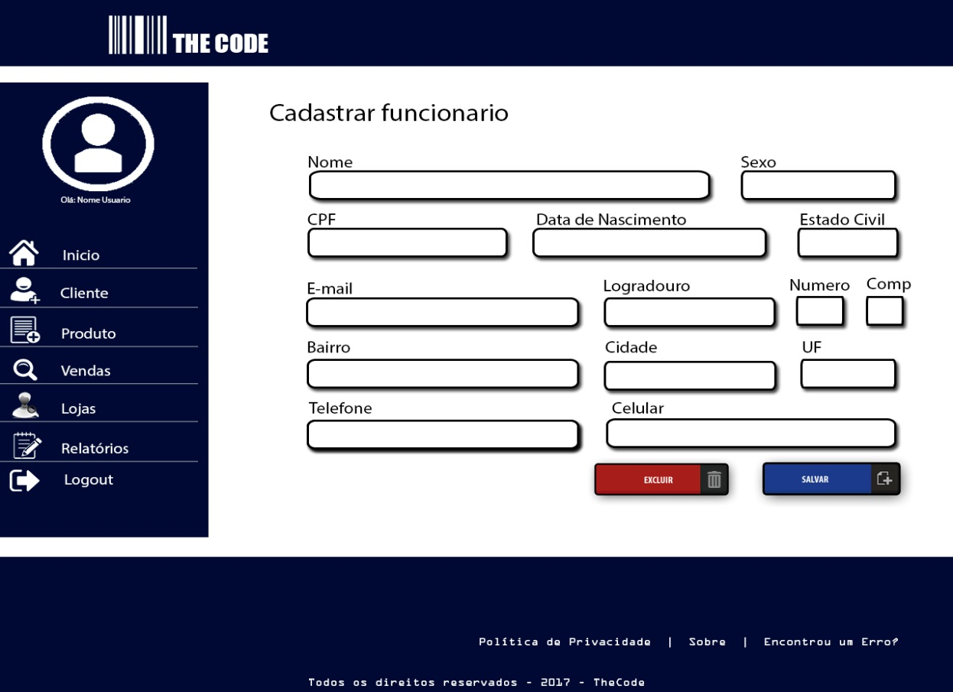

Manutenção de Loja:

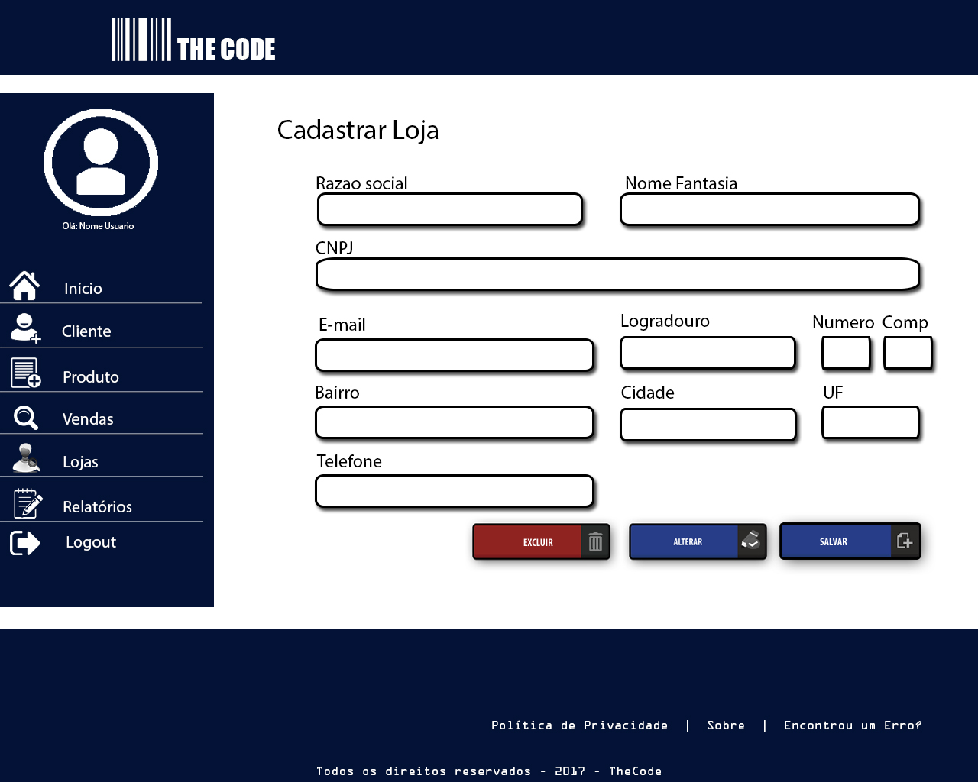

Consultar Produto:

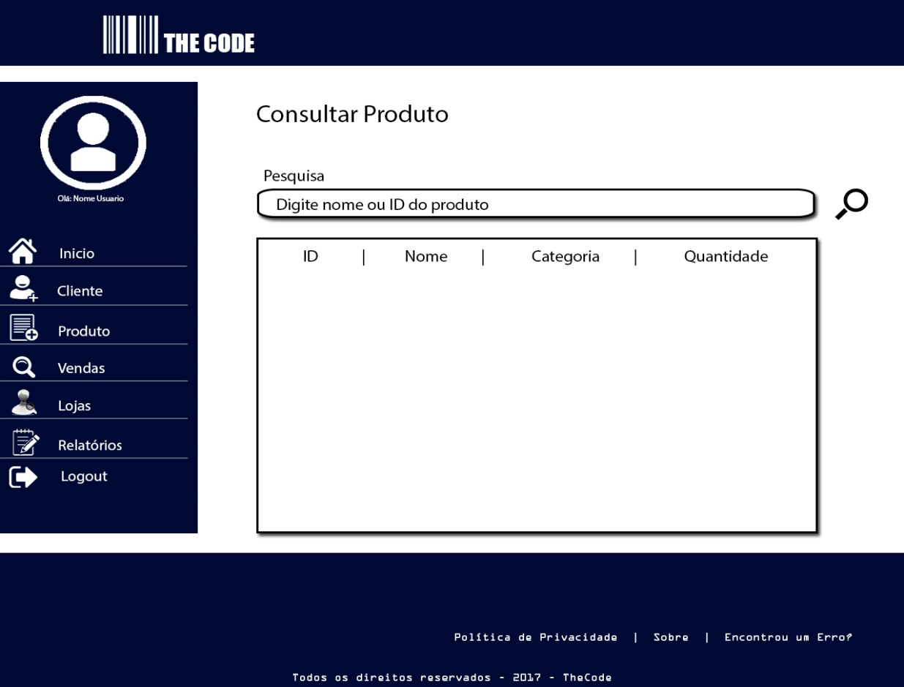

Consultar Cliente:

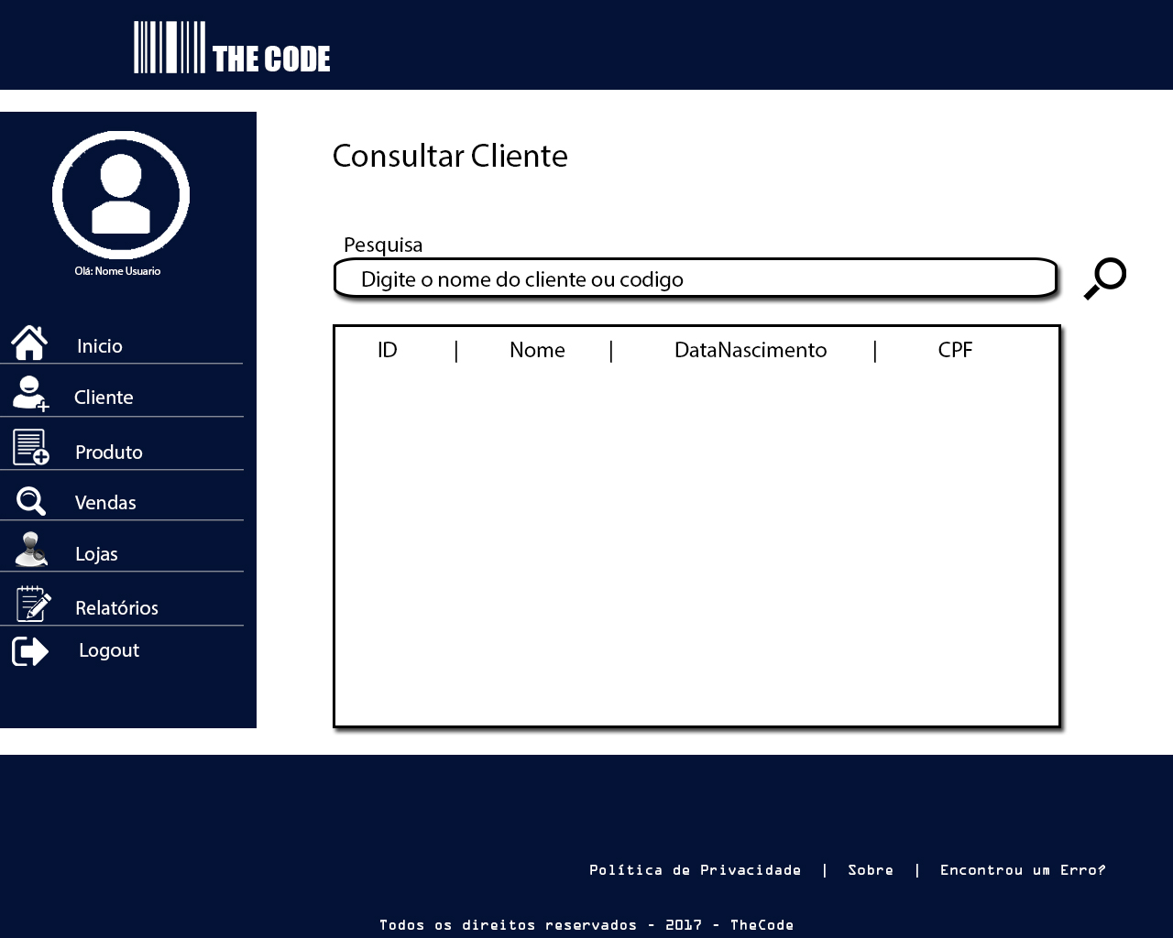

Consultar Funcionário:

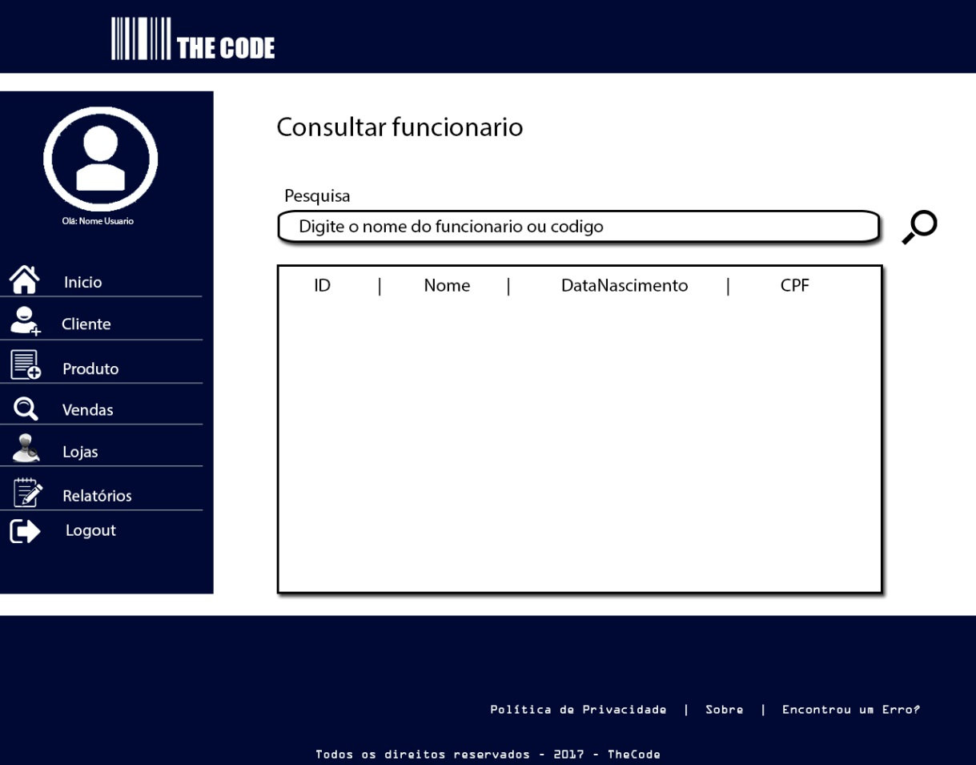

Realizar Vendas:

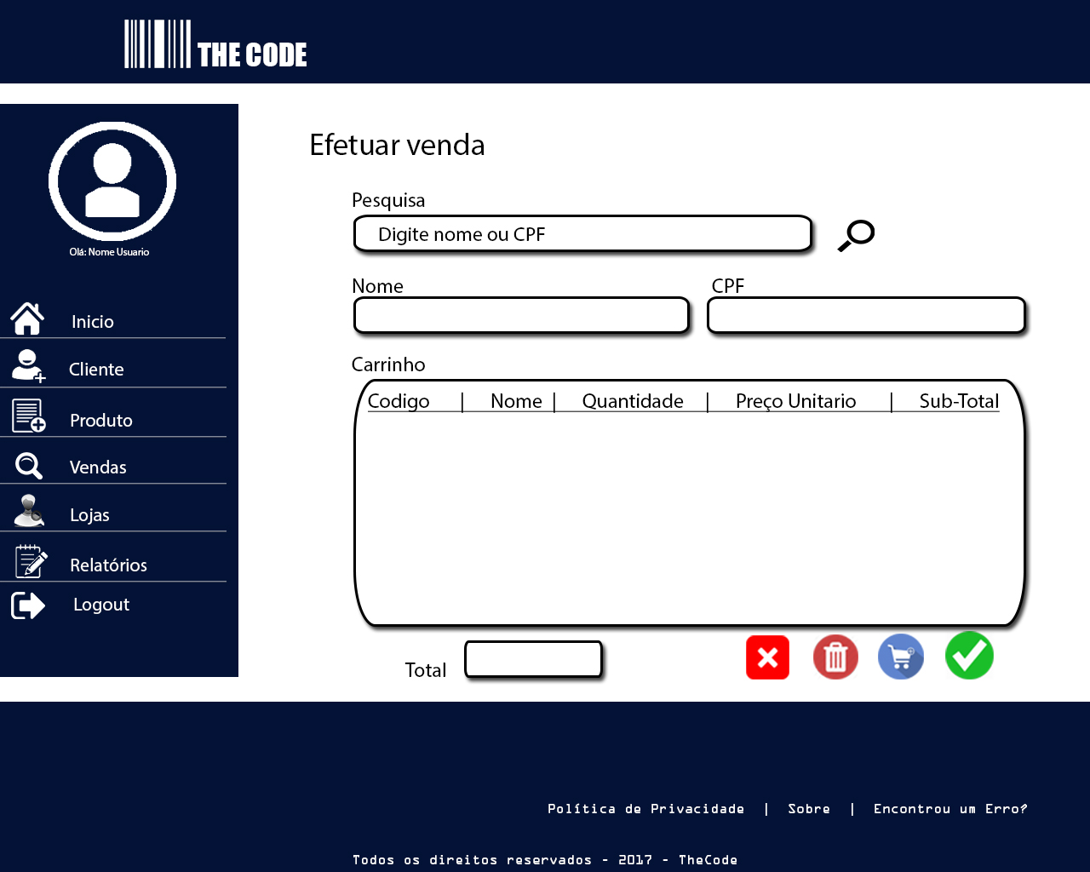

Cancelar Venda:

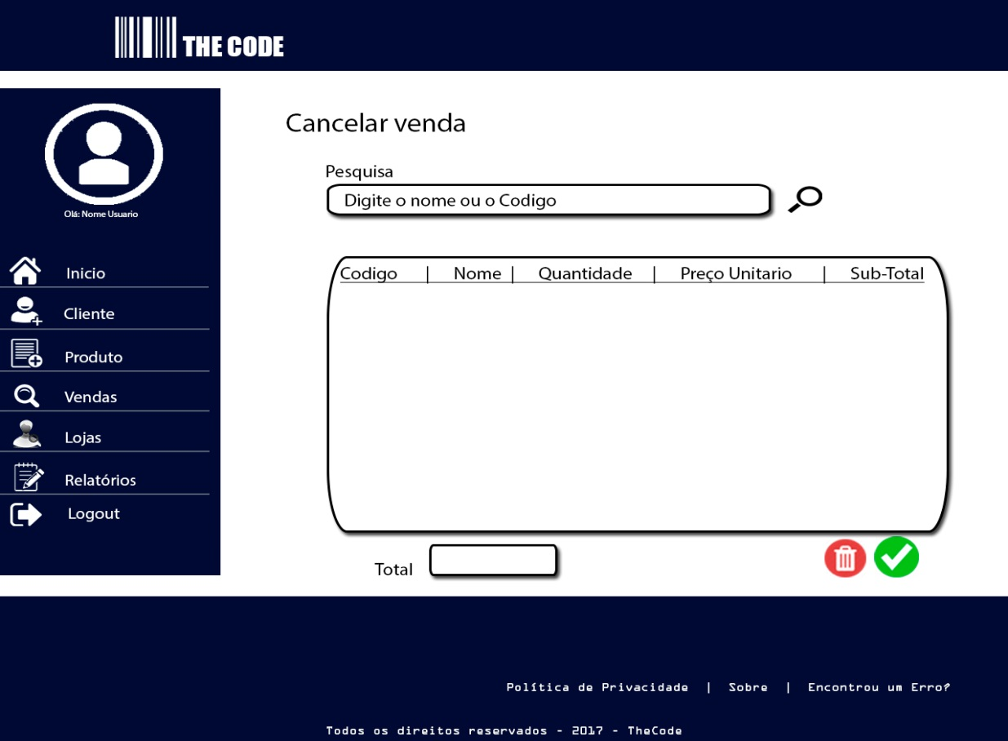

Relatório de Vendas:

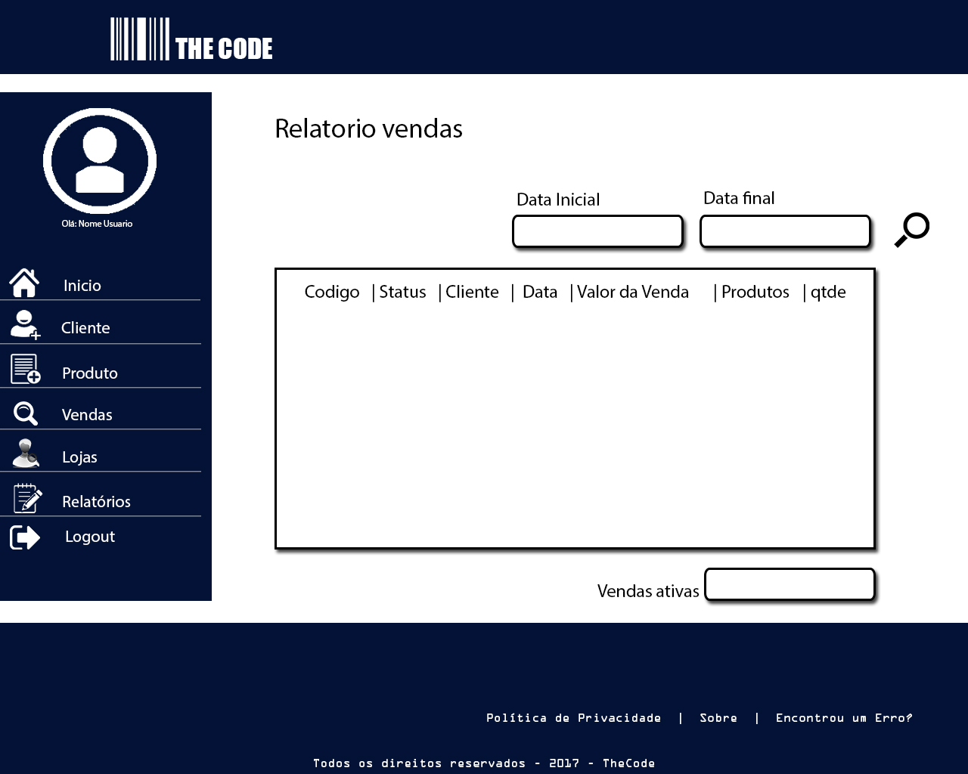

Relatório de Estoque:

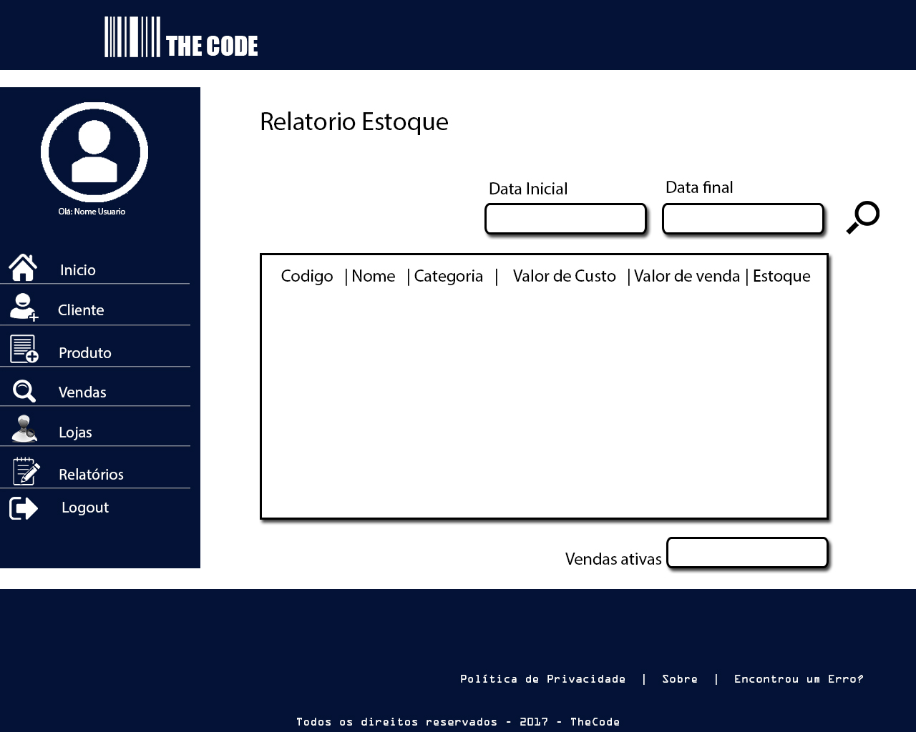

* + 1. Descrição do Caso de Uso

**UC001 - Efetuar Login**

**Descrição:** Este caso de uso tem como finalidade permitir acesso ao sistema de acordo com o perfil de acesso.

**Ator primário:** Usuário do Sistema.

**Atores secundários:** não há.

**Pré-condições:**

1. Estar previamente cadastrado no sistema.

**Fluxo principal:**

1. O ator acessa a URL no Browser
2. O ator insere o Login
3. O ator insere a senha
4. O ator clica na função entrar (EX01)
5. O sistema redireciona o ator para a tela principal

**Fluxos alternativos:**

* EX01: Usuário entra com senha ou login incorretos
  1. Sistema informa que os dados de acesso estão inválidos

**Pós-condições:**

* O usuário acessa o sistema

**Regras de negócio associadas:**

* [RN027] - Toda vez que um usuário realizar o primeiro login deverá ser redirecionado para uma tela para alteração da senha padrão
* [RN026] - Cada funcionário que for usar o sistema deve possuir seu usuário de acesso com nível de permissão. Esse usuário deve ser único na base de dados e a senha protegida por alguma criptografia.

**Requisitos funcionais e não funcionais:**

1. [RNF001] - A interface deve ser independente da lógica de negócio, conexão com o banco de dados e qualquer outra classe.
2. [RNF002] - O sistema deve tratar qualquer erro e evitar parar bruscamente.
3. [RNF004] - O sistema deve ter uma interface limpa, clara e intuitiva.
4. [RF012] - O sistema deve possuir um controle de acesso e com nível de acesso diferenciado por usuário.

**UC002 – Primeiro Acesso**

**Descrição:** Primeiro acesso de um usuário ao sistema para gerar uma senha definitiva.

**Ator Primário:** Usuário

**Ator Secundário:** Gerente

**Pré-condições:**

1. Ser a primeira vez que o usuário está entrando no sistema.

**Fluxo Principal:**

1. O ator coloca seu login e a senha padrão;
2. O sistema confere a senha (EX01)
3. O sistema redireciona para uma nova página para ser possível inserir uma nova senha;
4. O usuário preenche o campo senha e confirmar senha;
5. Clica em salvar (EX02)

**Fluxos Alternativos:**

* EX01: Usuário preenche a senha padrão incorreta.

1. O sistema avisa ao usuário que a senha está invalida
2. O usuário recoloca a senha;

* EX02: Senhas diferentes no campo senha e confirmação de senha

1. O sistema avisa que os campos não coincidem;
2. Usuário preenche novamente as senhas;

**Pós-Condição:**

1. Senha alterada.

**Regras de negócio associadas:**

* [RN027] - Toda vez que um usuário realizar o primeiro login deverá ser redirecionado para uma tela para alteração da senha padrão

**Requisitos funcionais e não funcionais:**

N/A

**UC003 – Manter Cliente**

**Descrição:** permite inserir, alterar, excluir e pesquisar clientes.

**Ator Principal:** Vendedor:

**Ator Secundário:** Gerente;

**Pré-condições:**

1. Estar com um login no sistema.

**Fluxo Principal:**

1. O ator deverá clicar em “Cliente”;
2. O ator irá clicar no botão cadastrar cliente;
3. O sistema apresentará os dados a serem preenchidos;
4. O ator insere as informações do cliente;
5. O ator clica na função salvar; (ALT01, ALT02, ALT03)
6. O sistema registra os dados do novo cliente; (EX01, EX02, EX03)

**Fluxo alternativo:**

* ALT01: Alterar Cliente

1. O usuário clica em cliente, depois pesquisar cliente
2. Digitará o nome do cliente ou o id dele;
3. Clicar em pesquisar
4. As informações do cliente aparecerão na tela
5. Cliente altera os campos que deseja
6. Clica no botão alterar

* ALT02: Inativar cliente

1. O usuário clica em cliente, depois pesquisar cliente
2. Digitará o nome do cliente ou o id dele;
3. Clicar em pesquisar
4. As informações do cliente aparecerão na tela
5. Clicar no campo inativar
6. Clicar no botão alterar

* ALT03: Consultar Cliente

1. O usuário clica em cliente, depois pesquisar cliente
2. Digitará o nome do cliente ou o id dele;
3. Clicar em pesquisar
4. As informações do cliente aparecerão na tela

* EX01: Cliente já cadastrado

1. O Sistema avisará ao usuário que já existe um cliente com o cpf em questão cadastrado;

* EX02: Cliente não encontrado

1. O sistema mandará uma mensagem caso não encontre o id ou nome informados.

* EX03: Campos incorretos

1. Caso os campos obrigatórios e status não estejam devidamente preenchidos, uma mensagem de erro de cadastro de cliente será exibida;
2. Caso o tipo de pesquisa e dado não sejam devidamente preenchidos, uma mensagem de erro de pesquisa será exibida;

**Pós-Condição:**

1. Após cadastrar o cliente o sistema efetivara o mesmo no bando de dados;
2. Após definir o tipo de pesquisa o programa exibirá na lista os clientes relacionados aos dados solicitados;
3. Após inativação o cliente não poderá mais realizar compras

**Regras de Negócio associadas:**

* [RN009] - Não pode ser possível cadastrar um cliente com um cpf que esteja na base de dados
* [RN010] - Não deve ser possível excluir clientes que tenham alguma venda no sistema. O sistema deve apenas alterar o status de ativo para inativo. Se não houver vendas então é permitido
* [RN008] - Os seguintes campos são obrigatórios ao cadastrar um cliente: nome, cpf, endereço e sexo. A loja também é obrigatória no cadastro do cliente, mas isso deve ser identificado pelo sistema.

**Requisitos funcionais e não funcionais:**

* [RF003] - O sistema deve possibilitar manter os dados dos clientes, e permitir as operações básicas de manipulação de dados (inclusão, alteração, exclusão e consulta).

**UC004 – Realizar Venda**

**Descrição:** Funcionalidade onde o funcionário realiza uma nova venda no sistema.

**Ator primário:** Usuário;

**Ator secundário:** Gerente;

**Pré-condições:**

1. O ator precisa estar logado no sistema para efetuar a venda;
2. O cliente precisa estar cadastrado no sistema;
3. O produto precisa estar cadastrado no sistema;

**Fluxo principal:**

1. O ator deverá selecionar “Venda”;
2. O ator deverá selecionar “Realizar Venda”;
3. O ator deverá informar o CPF do cliente; (EX01)
4. O sistema irá pesquisar o cpf para informar a lista de vendas do cliente;
5. O ator deverá clicar em carrinho para adicionar produtos na lista de vendas;
6. Para finalizar, deverá clicar no botão de confirmar; (ALT01)

**Fluxo alternativo:**

* EX01 - O ator não preencher corretamente o campo obrigatório
  1. Sistema indica os campos preenchidos incorretamente.
* ALT01 - Cancelar o processo de venda;

1. O ator deverá clicar no botão para cancelar.

**Pós-condição:**

* Nova venda cadastrada no sistema;

**Regras de negócio associadas:**

* [RN017] - O sistema teve permitir pesquisar o cliente por nome ou cpf para inserir na venda;

**Requisitos funcionais e não funcionais:**

* [RF007] - O sistema deve permitir a realização de vendas;

**UC005 – Pesquisar Cliente**

**Descrição:** Funcionalidade que permite pesquisar um cliente;

**Ator primário:** Vendedor;

**Ator secundário:** Gerente;

**Pré-condições:**

1. O ator precisa estar logado para pesquisar o cliente;
2. O cliente precisa estar cadastrado no sistema;

**Fluxo principal:**

1. O ator deverá clicar em “Cliente”;
2. O ator deverá selecionar “Consultar Cliente”;
3. O usuário irá digitar informação para pesquisa; (EX01)
4. Ele deverá clicar no botão “Pesquisar”;(EX02)
5. Será informado o cliente desejado;

**Fluxo alternativo:**

* EX01 - O ator preenche errado o nome do cliente
  1. O sistema irá informar que o nome não existe ou está preenchido incorretamente;
* EX02 - Não existe informações do cliente desejado na base de dados
  1. O sistema irá informar que o nome não existe ou está preenchido incorretamente;

**Pós-condição:**

1. O sistema irá carregar no painel “Dados do Cliente” as informações pertinentes ao cliente pesquisado;

**Regras de negócio associadas:**

* [RN001] - As pesquisas dos cadastros devem poder ser feitas por uma das 3 opções, são elas, todos, id ou nome.

**Requisitos funcionais e não funcionais:**

Não há.

**UC006 – Pesquisar Produto**

**Descrição:** Funcionalidade que permite pesquisar um produto;

**Ator primário:** Usuário;

**Ator secundário:** Gerente;

**Pré-condições:**

1. O ator precisa estar logado para pesquisar o produto;
2. O produto precisa estar cadastrado no sistema;

**Fluxo principal:**

1. O usuário deverá clicar em “Produto”;
2. Após clicar em produto, ele deve clicar em “Pesquisar Produto”;
3. O usuário irá digitar o nome ou código do produto;
4. Ele deverá clicar no botão “Pesquisar”; (EX01)
5. Os dados do produto serão exibidos no grid informando os dados de código, produto, preço e quantidade em estoque;

**Fluxo alternativo:**

* EX01 - Não existe informações do produto desejado na base de dados
  + 1. O sistema irá informar que o nome ou id não existem, ou está preenchido incorretamente;

**Pós-condição:**

1. O sistema irá carregar as informações pertinentes ao produto pesquisado;

**Regras de negócio associadas:**

* [RN003] - Nos campos necessários devem ter dicas para auxiliar no preenchimento.

**Requisitos funcionais e não funcionais:**

* [RF004] - O sistema deve possibilitar manter os dados dos produtos, e permitir as operações básicas de manipulação de dados (inclusão, alteração, exclusão e consulta).

**UC007 – Gerar Relatórios de Venda**

**Descrição:** permite inserir, alterar, excluir e pesquisar clientes.

**Ator primário:** Gerente de vendas;

**Ator Secundário:** N/A

**Pré-condições:**

1. Estar logado no sistema como gerente.
2. Ter vendas efetuadas no sistema.

**Fluxo principal:**

1. O ator irá clicar no botão relatórios;
2. O sistema apresentará os dados a serem preenchidos;
3. O ator irá inserir as datas de início e fim;
4. O ator clica em pesquisar; (EX01)
5. Os dados serão exibidos na tabela; (EX02)

**Fluxo Alternativo:**

* EX01: preenchimento incorreto

1. Caso as datas estejam incorretas o sistema exibirá uma mensagem de erro;

* EX02: O sistema não exibe dados

1. Caso não tenha vendas nas datas solicitadas o sistema irá informar que não existem datas para este período;

**Pós-Condição:**

1. O total de lucro nas vendas no período solicitado será exibido

**Regras de negócio associadas:**

N/A

**Requisitos funcionais e não funcionais**

* [RF009] - O sistema deve gerar um relatório de vendas contendo os seguintes campos: data da venda, código da venda, nome do cliente, produtos comprados, total da venda e total do período vendido.

**UC008 – Cancelar Venda**

**Descrição:** Funcionalidade que permite cancelar uma venda;

**Ator primário:** Usuário;

**Ator secundário:** Gerente;

**Pré-condições:**

1. O ator precisa estar logado para cancelar a venda;
2. A venda precisa estar cadastrada no sistema;

**Fluxo principal:**

1. O ator deverá fornecer o código do produto para pesquisa;
2. O ator deverá clicar no ícone de lupa para realizar a pesquisa (EX01)
3. Os dados serão carregados no grid, informando código, nome, quantidade, preço unitário e subtotal; (ALT01)

**Fluxo alternativo:**

* EX01 - O ator preenche errado o código
  1. O sistema irá informar que a venda não existe ou está preenchida incorretamente;
* ALT01 - Cancelar a venda;
  1. O ator deverá clicar no botão para cancelar.

**Pós-condição:**

1. O sistema irá alterar o status da venda para cancelada;

**Regras de negócio associadas:**

* + [RN021] - Não é possível excluir uma venda, apenas alterar o status para cancelada.

**Requisitos funcionais e não funcionais:**

N/A

**UC009 – Cadastrar Produto**

**Descrição:** Funcionalidade que permite cadastrar um produto no sistema;

**Ator primário:** Vendedor;

**Ator secundário:** Gerente;

**Pré-condições:**

1. O usuário está logado;
2. O produto já não pode estar cadastrado;

**Fluxo principal:**

* 1. O ator deverá clicar em “Produto”;
  2. Clicar em “Cadastrar Produto”;
  3. O ator deverá preencher os campos obrigatórios;
  4. Após preencher todos os campos, ele deverá clicar em “Salvar” para gravar os dados no banco de dados; (ALT01, ALT02)

**Fluxo alternativo:**

* ALT01 – Alterar Produto:

1. O ator deverá clicar no botão alterar;
2. Os campos serão habilitados para edição;
3. Após alteração dos dados, o ator deverá clicar no botão salvar;

* ALT02 – Excluir Produto:

1. Excluir produto;
2. O ator deverá carregar o produto desejado;
3. Após carregar, ele deverá clicar no botão “Excluir”;
4. Caso o produto tiver venda, ele será inativado;

**Pós-condição:**

1. De acordo com a condição, o produto será cadastrado, alterado ou excluído do sistema, caso aja vendas, ele será apenas inativado;

**Regras de negócio associadas:**

1. [RN002] - Ao fazer qualquer cadastro o sistema precisa validar os campos que precisam ser preenchidos e/ou preenchidos corretamente.
2. [RN011] - Todos os campos da tela para cadastrar produtos são obrigatórios.
3. Não pode haver dois ou mais produtos com o mesmo nome.
4. [RN013] - Não deve ser possível excluir produtos que tenham alguma venda no sistema. O sistema deve apenas alterar o status de ativo para inativo. Se não houver vendas então é permitido.

**Requisitos funcionais e não funcionais:**

1. [RF004] - O sistema deve possibilitar manter os dados dos produtos, e permitir as operações básicas de manipulação de dados (inclusão, alteração, exclusão e consulta).

**UC010 – Gerar relatório de histórico de produto**

**Descrição:** Irá mostrar todo o histórico do produto desde a sua chegada até a saída.

**Ator Principal:** Retaguarda;

**Pré-condições:**

1. Deve haver produtos cadastrados no sistema.

**Fluxo principal:**

1. Usuário irá clicar em relatório de produtos;
2. Digitar a data inicial e final; (EX02)
3. Usuário deverá clicar no botão “Pesquisar”;
4. O sistema carregará tabela com informações dos produtos; (EX01)

**Fluxo Alternativo:**

* EX01: Sistema não exibe dados.

1. O sistema avisará caso não tenha nenhum produto no período digitado;

* EX02: Datas incorretas

1. O sistema exibira um aviso caso as datas não estejam corretas

**Pós-Condição:**

1. O sistema exibe o histórico de produto.

**Regras de negócio associadas:**

* [RN001] - As pesquisas dos cadastros devem poder ser feitas por uma das 3 opções, são elas, todos, id ou nome. (Na venda seria nome do cliente).

**Requisitos funcionais e não funcionais:**

* [RF010] - O sistema deve gerar um relatório de estoque com os seguintes campos código, nome, categoria, valor de custo, valor de venda e estoque.

**UC011 – Gerar relatório de estoque**

**Descrição:** Informar os produtos em estoque e suas quantidades;

**Ator primário:** Usuário;

**Ator secundário:** Gerente;

**Pré-condições:**

1. O ator precisa estar logado no sistema para efetuar a venda;
2. O produto deve estar cadastrado no sistema e com quantidade acima de 1;

**Fluxo principal:**

1. O ator deverá selecionar “Relatórios”;
2. Selecionar a opção “Relatório de estoque”;
3. Ele deverá informar o período desejado nos campos de data;
4. Clicar no botão Pesquisar; (EX01)

**Fluxo alternativo:**

* EX01 - O ator não preencher corretamente o campo de data;
  1. Sistema indica que o período desejado é inválido;

**Pós-condição:**

1. São informados os dados desejados no grid, contendo código, status, cliente, data, valor da venda, produtos, quantidade e vendas ativas;

**Regras de negócio associadas:**

N/A.

**Requisitos funcionais e não funcionais:**

1. [RN017] - O sistema deve gerar um relatório de estoque com os seguintes campos código, nome, categoria, valor de custo, valor de venda e estoque;

**UC012 – Movimentação de Produto;**

**Descrição:** Informar todo o histórico do produto desde a sua chegada até a saída;

**Ator primário:** Retaguarda;

**Ator secundário:** N/A.

**Pré-condições:**

1. O produto deve estar cadastrado no sistema;

**Fluxo principal:**

1. O usuário irá clicar em “Movimentação de produto” na aba menu;
2. Digite as informações de produto;
3. Usuário deverá clicar no botão “Pesquisar”;
4. O sistema carregará campos para serem preenchidos;
5. O usuário digitará corretamente as informações;
6. Usuário deverá clicar no botão salvar; (EX01)

**Fluxo alternativo:**

* EX01 – Problemas ao salvar os dados;
  1. O sistema enviará uma mensagem informando que teve problemas para salvar os dados;

**Pós-condição:**

1. O produto sofre alterações em sua quantidade;

**Regras de negócio associadas:**

N/A.

**Requisitos funcionais e não funcionais:**

* [RF005] - O sistema deve manter um histórico da vida do produto desde sua entrada até a sua saída do sistema.
* [RF006] - Toda movimentação de produto deve ser registrada.

**UC013 – Manter Loja**

**Descrição:** Este caso de uso tem como finalidade permitir incluir, consultar, alterar, excluir e inativar uma loja.

**Ator primário:** Gerente.

**Atores secundários:** não há.

**Pré-condições:**

1. O usuário precisa estar logado no sistema

**Fluxo principal:**

1. O ator seleciona a opção cadastro de loja
2. O sistema apresenta os campos a serem preenchidos pelo ator
3. O ator insere as informações da loja
4. O ator aciona a função salvar;(ALT01,ALT02,ALT03,ALT04,EX01)
5. O sistema registra os dados da nova loja e apresenta mensagem de sucesso

**Fluxos alternativos**

* ALT01: Consultar Loja

1. O ator seleciona a opção consultar loja
2. O ator insere a informação para pesquisar a loja
3. O sistema apresenta os campos relacionados à pesquisa preenchidos

* ALT02: Alterar Loja

1. O ator seleciona a opção alteração da loja
2. O ator preenche as informações da loja
3. O sistema apresenta os campos preenchidos
4. O ator altera os dados da loja
5. O ator aciona a função salvar
6. O sistema pede para o ator confirmar a alteração
7. O ator confirma a alteração
8. O sistema realiza a alteração e mostra a mensagem realizada com sucesso

* ALT03: Excluir Loja

1. O ator seleciona a opção excluir usuário
2. O ator preenche as informações da loja
3. O sistema apresenta os campos preenchidos
4. O ator aciona a função de exclusão
5. O sistema pede confirmação do ator para continuar com a exclusão
6. O ator confirma a exclusão
7. O sistema realiza a exclusão da loja no sistema

* ALT04: Inativar Loja

1. O ator seleciona a opção alterar usuário
2. O sistema apresenta os campos preenchidos
3. O ator aciona a função desabilitar usuário
4. O sistema pede para confirmar a alteração
5. O ator confirma a alteração no sistema

* EX01: Usuário não preenche todos os campos obrigatórios

1. Sistema apresenta uma mensagem pedindo para preencher os campos sinalizados.

**Pós-condições:**

1. Novo funcionário cadastrado, consultado, alterado, excluído e inativado no sistema.

**Regras de negócio associadas:**

* [RN014] - Nas telas sempre é necessário haver alguma sinalização dos campos obrigatórios.
* [RN016] - Todo novo cadastro deve entrar no sistema com status ativo.

**Requisitos funcionais e não funcionais:**

* [RNF001] - A interface deve ser independente da lógica de negócio, conexão com o banco de dados e qualquer outra classe.
* [RNF002] - O sistema deve tratar qualquer erro e evitar parar bruscamente.
* [RNF003] - O sistema deve sempre mandar mensagens claras ao usuário.
* [RNF004] - O sistema deve ter uma interface limpa, clara e intuitiva.
* [RF012] - O sistema deve possuir um controle de acesso e com nível de acesso diferenciado por usuário.

**UC014 – Manter Funcionário**

**Descrição:** Este caso de uso tem como finalidade permitir incluir, consultar, alterar, excluir e inativar um funcionário.

**Ator primário:** Funcionário.

**Atores secundários:** Não há.

**Pré-condições:**

1. O usuário precisa estar logado no sistema

**Fluxo principal:**

1. O ator seleciona a opção cadastro de funcionário
2. O sistema apresenta os campos a serem preenchidos pelo ator
3. O ator insere as informações do funcionário
4. O ator seleciona o tipo de perfil do funcionário
5. O ator aciona a função salvar (ALT01,ALT02,ALT03,ALT04,EX01)
6. O sistema registra os dados do novo funcionário e apresenta mensagem de sucesso

**Fluxos alternativos:**

* ALT01: Consultar Funcionário

1. O ator seleciona a opção consultar funcionário
2. O ator insere a informação para pesquisar o funcionário
3. O sistema apresenta os campos relacionados à pesquisa preenchidos

* ALT02: Alterar Funcionário

1. O ator seleciona a opção alteração de funcionário
2. O ator executa a consulta com base do funcionário
3. O sistema apresenta os campos preenchidos
4. O ator altera os dados do funcionário
5. O ator aciona a função salvar
6. O sistema pede para o ator confirmar a alteração
7. O ator confirma a alteração
8. O sistema realiza a alteração

* ALT03: Excluir Funcionário

1. O ator seleciona a opção excluir funcionário
2. O ator executa a consulta com base na regra de negócio
3. O sistema apresenta os campos preenchidos
4. O ator aciona a função de exclusão
5. O sistema pede confirmação do ator para continuar com a
6. O ator confirma a exclusão
7. O sistema realiza a exclusão do funcionário
8. O sistema retorna a tela de exclusão

* ALT04: Inativar Funcionário

1. O ator seleciona a opção alterar funcionário
2. O sistema apresenta os campos preenchidos
3. O ator aciona a função desabilitar funcionário
4. O sistema pede para confirmar a alteração
5. O ator confirma a alteração no sistema

* EX01: Usuário não preenche todos os campos obrigatórios

1. Sistema apresenta uma mensagem pedindo para preencher os campos sinalizados.

**Pós-condições:**

1. Novo funcionário cadastrado, consultado, alterado, excluído e inativado no sistema.

**Regras de negócio associadas:**

* [RN014] - Nas telas sempre é necessário haver alguma sinalização dos campos obrigatórios.
* [RN016] - Todo novo cadastro deve entrar no sistema com status ativo.

**Requisitos funcionais e não funcionais:**

* [RNF001] - A interface deve ser independente da lógica de negócio, conexão com o banco de dados e qualquer outra classe.
* [RNF002] - O sistema deve tratar qualquer erro e evitar parar bruscamente.
* [RNF003] - O sistema deve sempre mandar mensagens claras ao usuário.
* [RNF004] - O sistema deve ter uma interface limpa, clara e intuitiva.
* [RF012] - O sistema deve possuir um controle de acesso e com nível de acesso diferenciado por usuário.

**UC015 – Manter Usuário**

**Descrição:** Este caso de uso tem como finalidade permitir incluir, consultar, alterar, excluir e inativar um funcionário.

**Ator primário:** Suporte técnico.

**Atores secundários:** Não há.

**Pré-condições:**

1. O usuário precisa estar logado no sistema

**Fluxo principal:**

1. O ator seleciona a opção cadastro de usuário
2. O sistema apresenta os campos a serem preenchidos pelo ator
3. O ator insere as informações do usuário
4. O ator seleciona o tipo de perfil do usuário
5. O ator aciona a função salvar
6. O sistema registra os dados do novo usuário e apresenta mensagem de sucesso

**Fluxos alternativos:**

* ALT01: Consultar Usuário

1. O ator seleciona a opção consulta de usuário
2. O ator insere a informação para pesquisar o usuário
3. O sistema apresenta os campos relacionados à pesquisa preenchidos

* ALT02: Alterar Usuário

1. O ator seleciona a opção alteração de usuário
2. O ator executa a consulta com base na regra de negócio
3. O sistema apresenta os campos preenchidos
4. O ator altera os dados do usuário
5. O ator aciona a função salvar
6. O sistema pede para o ator confirmar a alteração
7. O ator confirma a alteração
8. O sistema realiza a alteração

* ALT03: Excluir Usuário

1. O ator seleciona a opção excluir usuário
2. O ator executa a consulta com base na regra de negócio
3. O sistema apresenta os campos preenchidos
4. O ator aciona a função de exclusão
5. O sistema pede confirmação do ator para continuar com a
6. O ator confirma a exclusão
7. O sistema realiza a exclusão do usuário
8. O sistema retorna a tela de exclusão

* ALT04: Inativar Usuário

1. O ator seleciona a opção alterar usuário
2. O sistema apresenta os campos preenchidos
3. O ator aciona a função desabilitar usuário
4. O sistema pede para confirmar a alteração
5. O ator confirma a alteração no sistema

* EX01: Usuário não preenche todos os campos obrigatórios

1. Sistema apresenta uma mensagem pedindo para preencher os campos sinalizados.

**Pós-condições:**

1. Novo usuário cadastrado, consultado, alterado, excluído e inativado no sistema.

**Regras de negócio associadas:**

* [RN014] - Nas telas sempre é necessário haver alguma sinalização dos campos obrigatórios.
* [RN016] - Todo novo cadastro deve entrar no sistema com status ativo.

**Requisitos funcionais e não funcionais:**

* [RNF001] - A interface deve ser independente da lógica de negócio, conexão com o banco de dados e qualquer outra classe.
* [RNF002] - O sistema deve tratar qualquer erro e evitar parar bruscamente.
* [RNF003] - O sistema deve sempre mandar mensagens claras ao usuário.
* [RNF004] - O sistema deve ter uma interface limpa, clara e intuitiva.
* [RF012] - O sistema deve possuir um controle de acesso e com nível de acesso diferenciado por usuário.
  + 1. Diagramas do Caso de Uso

T.I:

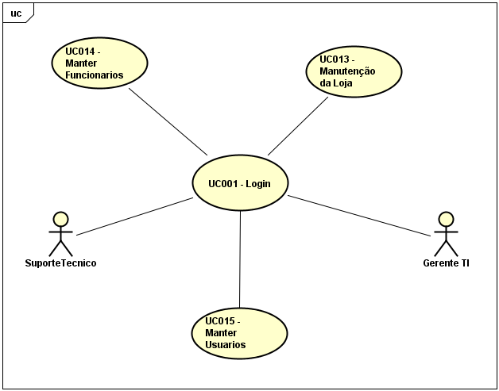

Usuário:

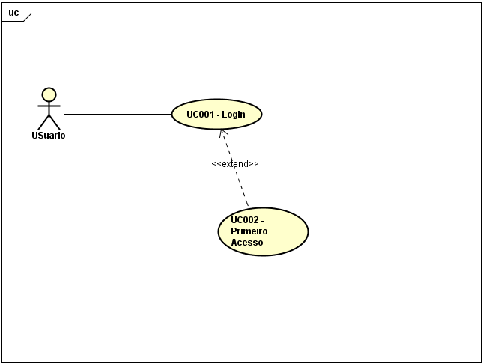

Produto:

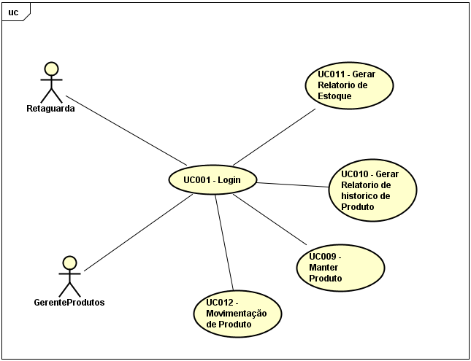

Venda:

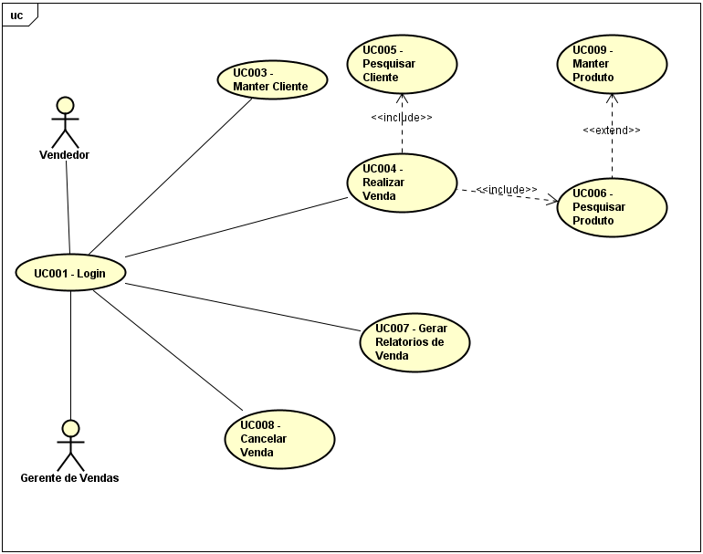

* + 1. DER

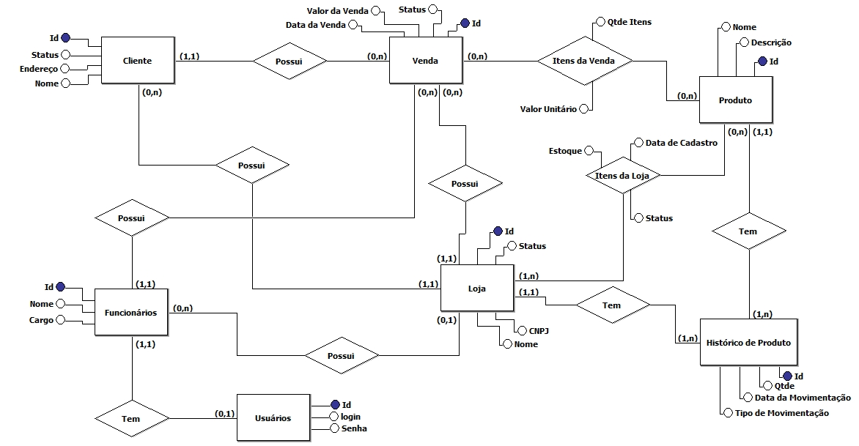

* + 1. Diagrama de Classes

Models:

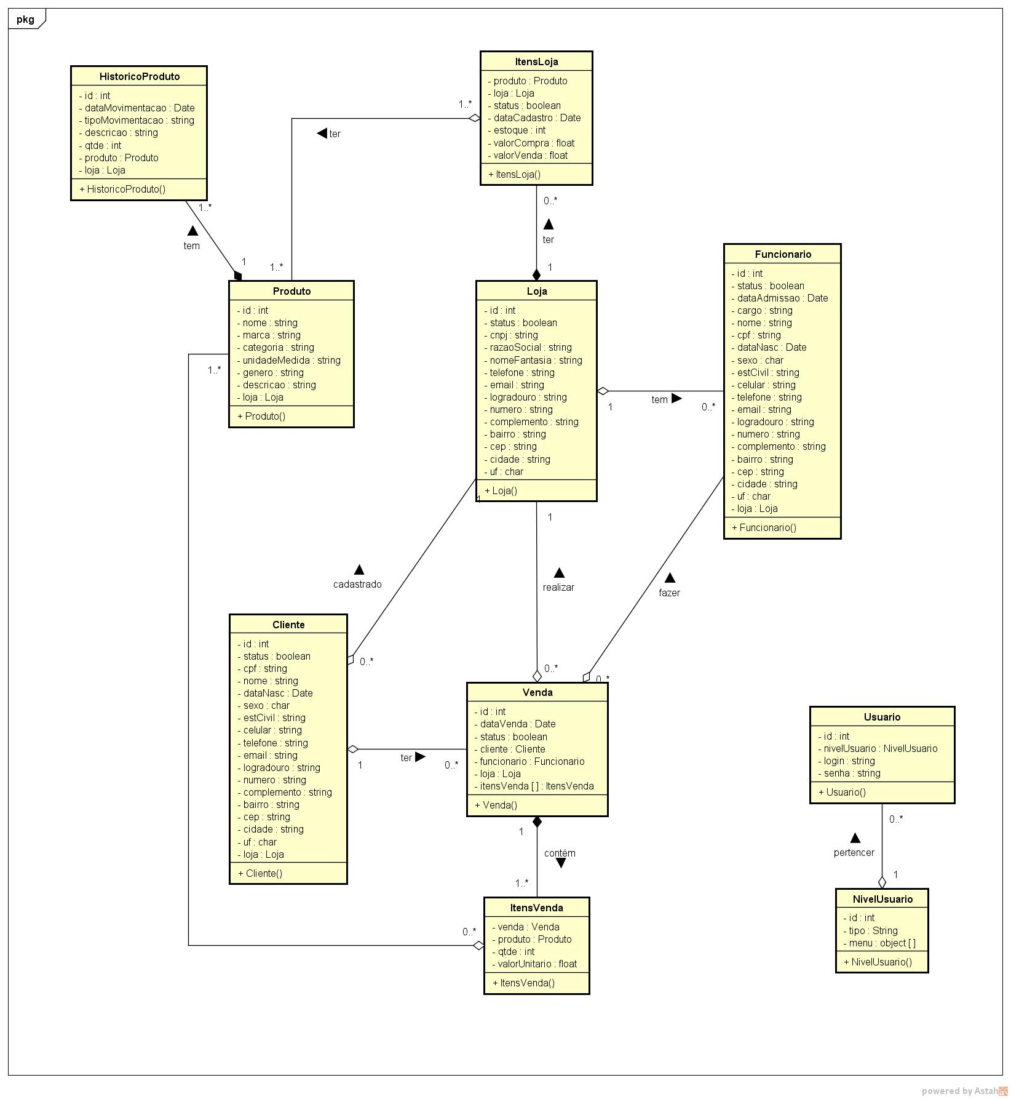

Modelo dos Cruds do sistema:

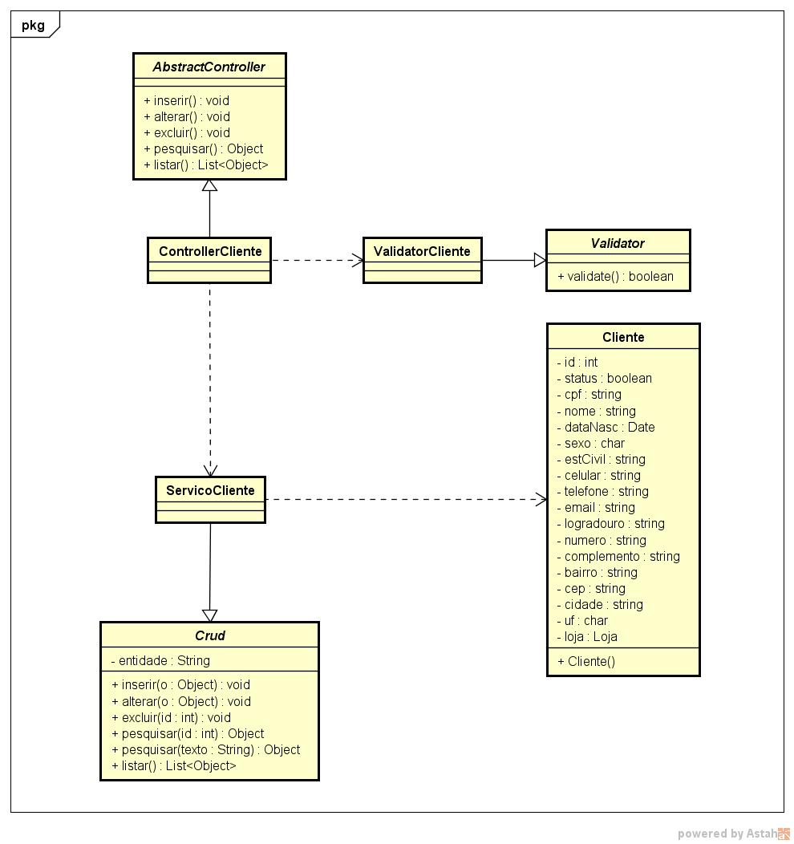

Venda:

